PRÓ-REITORIA DE PESQUISA E PÓS-GRADUAÇÃO - PRPPG
DIRETORIA DE PESQUISA
DIVISÃO DE INICIAÇÃO CIENTÍFICA
DIVISÃO DE INICIAÇÃO EM DESENVOLVIMENTO TECNOLÓGICO E INOVAÇÃO

PROGRAMAS DE INICIAÇÃO CIENTÍFICA, INICIAÇÃO EM DESENVOLVIMENTO TECNOLÓGICO E INOVAÇÃO E INICIAÇÃO CIENTÍFICA EM NÍVEL MÉDIO - 2023-2024

PERCEPÇÃO AMBIENTAL A PARTIR DO JARDIM SENSORIAL COMO ESPAÇO EDUCADOR SUSTENTÁVEL
Fernando Schvab de Souza
Oséias Cardoso
Unespar/Campus Campo Mourão

INTRODUÇÃO

A pesquisa teve como premissa o processo de construção e utilização de um Jardim Sensorial na Estação Ecológica do Cerrado localizada no município de Campo Mourão -PR, uma iniciativa interdisciplinar que visou criar um ambiente especial para estimular os sentidos e promover o bem-estar.
O jardim foi concebido como um espaço que ofereça experiências sensoriais únicas, envolvendo tato, olfato, visão, audição e até mesmo o paladar. A proposta buscou não apenas proporcionar um ambiente agradável, mas também educar sobre a importância da natureza e da conexão com o meio ambiente. O objetivo da proposta foi criar o jardim sensorial como espaço educador sustentável. O espaço foi projetado com uma variedade de elementos, como plantas aromáticas, texturas diversas, fonte de água com sons relaxantes, trilhas táteis e áreas de contemplação.
Os jardins sensoriais são uma ferramenta importante para a educação e disseminação das ciências. Nesse ambiente, pode-se realizar atividades que estimulem os diferentes sentidos do corpo humano. Face ao caráter interdisciplinar e transversal da Educação Ambiental tem-se desenvolvido o estudo e implantação de Espaços Educadores Sustentáveis.
O Jardim Sensorial é um local onde se pode colocar elementos de uma variedade interessante de plantas como: ervas medicinais, flores ornamentais, hortaliças, assim como de os outros elementos com o intuito de proporcionar melhor contato do ser humano com a natureza. Além de permitir ao professor planejar atividades com ênfase no discernimento científico dos elementos naturais que envolvem o ser humano na Terra, a experiência de um Jardim Sensorial no âmbito escolar deve fomentar a reflexão do educando quanto a delicadeza e fragilidade das plantas e poderá gerar ações conscientes de apego e zelo pela natureza.
As atividades possíveis no Jardim Sensorial são inúmeras, mas para atender ao objetivo da nossa pesquisa, quanto a possibilidade da experiência enativa humano/natureza a partir dos sentidos (do tato, olfato, paladar, audição e visão). Através dos sentidos, o aluno é capaz de identificar diferentes espécies de plantas, compreender sua ecologia e a vasta diversidade de organismos em áreas pequenas. Isso o ajuda a ter uma percepção da biodiversidade global, além de contribuir para sua conscientização sobre a conservação ambiental (MATSUDA; CERRI-ARRUDA; PENHA, 2013). Com isso pode-se também evidenciar atividades voltadas aos problemas relacionados aos hábitos, muitas vezes inconscientes, mas destrutivos da natureza frente a exploração de consumo e a falta de planejamento no desenvolvimento nas zonas urbanas e rurais os quais são altamente prejudiciais à natureza e a nós mesmos.
O jardim sensorial é diferente dos jardins comuns, pois ele perde a característica de ser apenas uma área de lazer e de contemplação e se torna uma ferramenta de inclusão, educação e participação social das pessoas (ELY et al., 2006). Desse modo, os jardins sensoriais apresentam inúmeras possibilidades de exploração para todo tipo de público, seja ele formado por pessoas com necessidades especiais, idosos, crianças ou adultos (MACHADO; BARROS, 2020). Esses jardins podem ser fonte de trabalhos educativos e recreativos, por meio da exploração dos cinco sentidos do corpo humano, e já estão presentes em várias cidades do mundo todo, especialmente em áreas abertas ao público, como universidades, praças, jardins botânicos e escolas (BORGES; PAIVA, 2009).
Na análise da trajetória histórica da humanidade, Carvalho (2008) contextualiza a figura de René Descartes como filósofo, físico e matemático francês, reconhecido por sua busca pela verdade e pelo conhecimento racional. Descartes é creditado por formular a racionalidade moderna, desenvolvendo um método científico para a investigação científica. Essa abordagem caracterizou-se pela separação entre sujeito e objeto, resultando em um dualismo entre natureza e cultura, corpo e mente. A corrente lógica positivista, em sua busca pela verdade, neutralidade, rigor e razão, limitou a capacidade da ciência em compreender a complexidade dos fenômenos humanos e sociais, negligenciando aspectos como emoção, sensação, intuição, criatividade e imaginação (SATO et al., 2005).
Existem diversas iniciativas voltadas para a superação do paradigma cartesiano, e uma delas é o Paradigma da Complexidade, o qual está profundamente conectado com a Educação Ambiental. De acordo com Moraes e Torre (2004), é imprescindível compreender que um paradigma não se limita apenas ao contexto científico, pois ele permeia nosso cotidiano e influencia a maneira como entendemos e construímos nossa visão de mundo. Um paradigma molda nossos processos de pensamento e raciocínio, sendo responsável por guiar nosso discurso, sentimentos, interações. Esses desafios acarretam sérias consequências para o campo da educação e do ensino. Morin (2000), observa que essa abordagem de formação tende a simplificar o que é complexo e a desconectar elementos interligados. Isso leva a uma abordagem fragmentada dos problemas, sem considerar uma visão multidimensional, subjetiva, afetiva, livre e criativa.
Neste contexto, o principal propósito deste trabalho foi criar um Jardim Sensorial .na Estação Ecológica do Cerrado Prof. Diva aparecida de Camargo como um recurso pedagógico para a Educação Ambiental, utilizando os sentidos humanos. Além disso, busca-se despertar a curiosidade dos alunos e facilitar o processo de construção do seu próprio conhecimento, promovendo a conscientização sobre a importância da preservação ambiental. Dessa forma, o Jardim Sensorial pode ser entendido como uma ferramenta não formal de ensino, por meio da qual conceitos relacionados à natureza, biodiversidade e consciência ambiental podem ser trabalhados dentro da perspectiva da Educação Ambiental de maneira integrada e transversal (SILVA; LIBANO, 2015).
Ademais, atividades ao ar livre proporcionam oportunidades para que as pessoas experimentem a ciência em um laboratório natural. Esse tipo de exposição tem um maior apelo à interatividade, pois apresenta um ambiente lúdico e descontraído, que incentiva os visitantes a explorar e interagir mais com os objetos do que em exposições tradicionais realizadas em ambientes fechados.

MATERIAIS E MÉTODOS

O primeiro passo para a realização deste trabalho consistiu em uma revisão bibliográfica abrangente, onde foram selecionados e analisados diversos materiais teóricos sobre Educação Ambiental, Jardins Sensoriais, e suas aplicações pedagógicas. Foram consultadas obras acadêmicas, artigos científicos e publicações especializadas, com o objetivo de embasar teoricamente o desenvolvimento da atividade proposta. Esse levantamento teórico forneceu subsídios para compreender as potencialidades dos Jardins Sensoriais como ferramentas de ensino e sensibilização ambiental, além de auxiliar na elaboração do planejamento das atividades práticas.
No segundo momento, foi escolhido a Estação Ecológica do Cerrado Prof. Diva Aparecida de Camargo (Figura 1), na cidade de Campo Mourão-PR, como área de pesquisa.

Figura 1: Mapa que mostra a localização da Estação Ecológica do Cerrado Prof. Diva Aparecida de Camargo
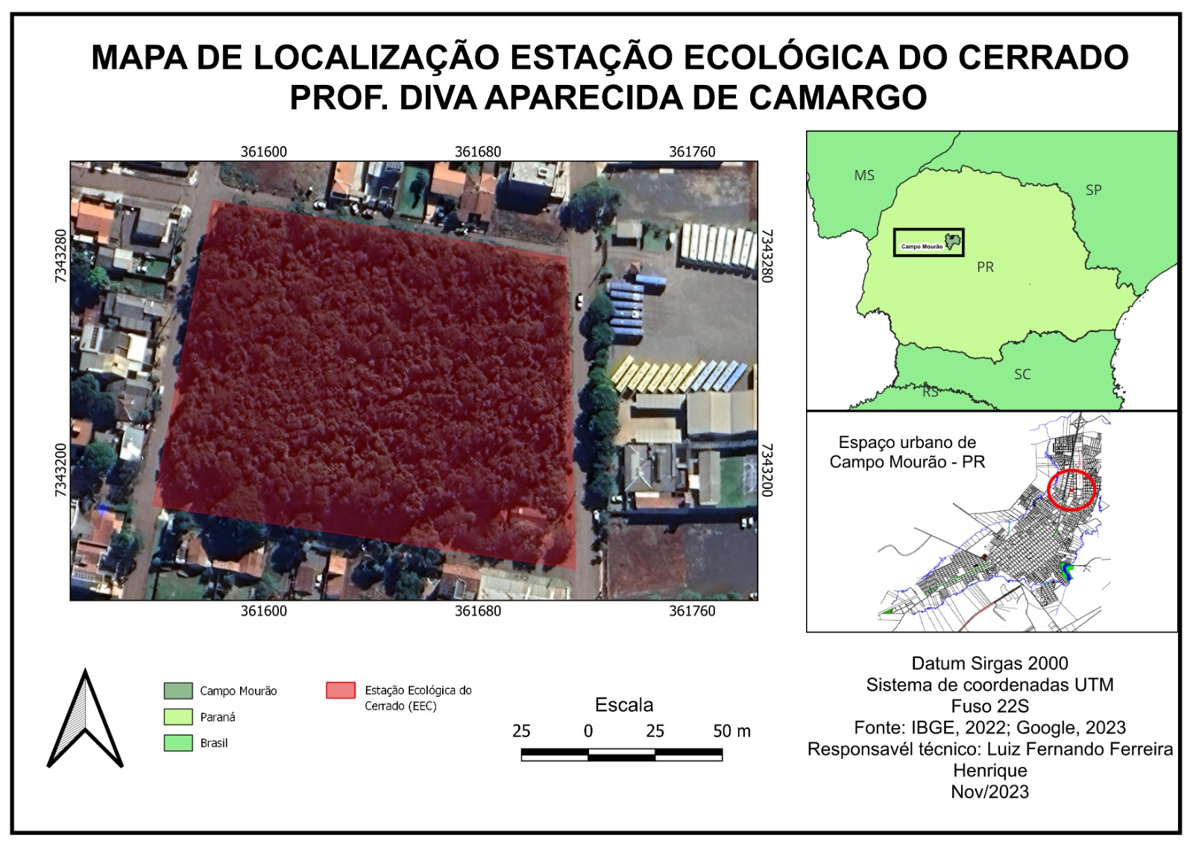

Uma área específica, que estava sendo pouco aproveitada da Estação Ecológica do Cerrado, foi destinada à locação do Jardim Sensorial, com dimensões de 4 metros de largura por 8 metros de comprimento, com base na disponibilidade de espaços do local, luminosidade e possibilidade de fácil manejo. Com intuito de mostrar a viabilidade e a estética do projeto, foi criada uma ilustração tridimensional utilizando o Software Realtime Landscaping Architect.
O terceiro passo se deu com a foi elaborado um memorial botânico que descreve as características das espécies selecionadas, incluindo o nome popular, nome científico, a quantidade de plantas que foram utilizadas e os sentidos a serem estimulados por cada espécie.
O quarto momento se materializou com a construção do jardim sensorial que adveio com a utilização de ferramentas como, cavadeira articulada, enxada, cortadeira e pazinha de jardim. Materiais, separador de grama, argila expandida, brita, casca de pinus e as plantas já selecionadas.
A última etapa se consolidou com os atendimentos a instituições de ensino que abarcaram docentes e discentes do ensino fundamental, médio e superior e com a divulgação em redes sociais, associadas ao Projeto Conservação e Práticas de Educação Ambiental na Estação Ecológica do Cerrado Professora Diva Aparecida Camargo.

RESULTADOS E DISCUSSÕES

Após identificado o espaço adequado para construção do jardim sensorial na Estação Ecológica, foi elaborado um croqui que proporcionou a locação e visualização prévia de como seria esse espaço depois de implementado (Figura 2).

Figura 2 – Croqui Jardim Sensorial locado ao lado do centro de visitantes

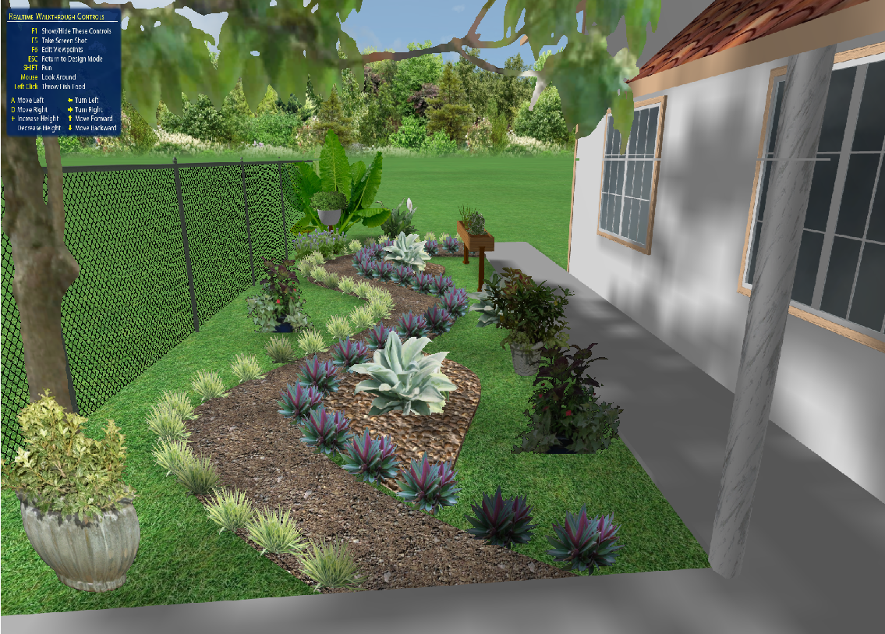
Fonte: Os autores (2024).

No intuito de proporcionar experiências sensoriais aos visitantes, foi elaborado um memorial botânico em formato de tabela que descreve as características das espécies selecionadas, incluindo o nome popular, nome científico, as plantas que foram utilizadas e os sentidos a serem estimulados por cada espécie (Tabela 1).

Tabela 1 –Plantas utilizadas na atividade Jardim Sensorial
Nome vulgar | Nome científico | Sentido(s)  estimulado(s) | Parte(s) da planta  utilizada(s)
Alecrim | Rosmarinus  officinalis | Olfato | Folha
Cebolinha | Allium fistulosum | Olfato / Paladar | Folha
Hortelã | Mentha spp. | Olfato / Paladar /  Tato | Folha
Orégano | Origanum  Vulgare | Olfato / Paladar | Folha
Liriopes | Liriope spicata | Tato | Folha
Agave | Agave attenuata | Tato | Folha
Abacaxi roxo | Tradescantia Spathacea | Visão | Folha
Lavanda | Lavandula angustifolia | Olfato / Visão | Folha / flores
Lírio da paz | Spathiphyllum wallisii | Visão / Tato
Lantana | Lantana camara | Visão | Inflorescência
Dracena | Dracaena marginata 'Tricolor' | Visão / Tato | Folha
Aspargo | Asparagus densiflorus Sprengeri | Tato | Folha
Coleus | Solenostemon scutellarioides | Visão
Salsinha | Petroselinum crispum | Olfato / Paladar | Folha
Babosa | Aloe vera | Tato | Folha
Antúrio | Anthurium andraeanum | Visão | Flores
Lobeira | Solanum lycocarpum | Tato | Folha
Arruda | Ruta graveolens | Olfato / Tato | Folha
Gerânio | Pelargonium graveolens | Olfato / Visão | Folha / Flores
Beijinho | Impatiens walleriana | Visão | Flores
Begônia | Begonia maculata | Tato / Visão | Caule / Folhas
Peixinho | stachys byzantina | Tato / Paladar | Folhas
Cravo de defunto | Tagetes erecta | Visão / Olfato | Flores / Folhas

Fonte: Os autores (2024).

No processo de construção do jardim, a organização e disposição das plantas se pautaram em vários aspectos, como a presença de substâncias tóxicas, o sentido a ser estimulado e a facilidade de acesso dos visitantes. As plantas foram posicionadas de forma que pudessem ser facilmente alcançadas, sem obstáculos. O trajeto foi planejado para que cada etapa estivesse relacionada a um sentido específico, proporcionando uma experiência sensorial completa. (Figura 3).

Figura 3: Processo de construção do jardim sensorial na Estação Ecológica

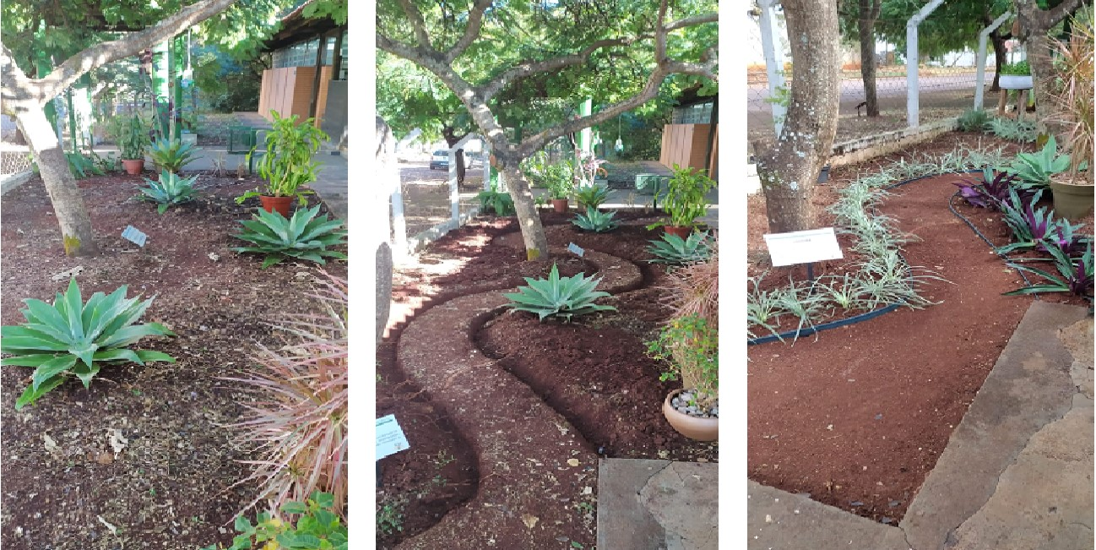
Fonte: Os autores (2024).

Os alunos tiveram a oportunidade de visitar o Jardim Sensorial, onde puderam interagir de forma prática com diversas plantas, explorando suas formas, texturas e aromas, momento em que os estudantes mergulham na experiência sensorial, aprendendo sobre a biodiversidade e a importância da preservação do meio ambiente. As visitas promoveram um envolvimento profundo com a natureza, enriquecendo o aprendizado através do contato direto e fortalecendo a conscientização sobre questões ambientais e inclusivas, proporcionando uma experiencia educativa única (Figura 4).

Figura 4: Visitas realizadas por docentes e discentes das redes ensino
Fonte: Os autores (2024).
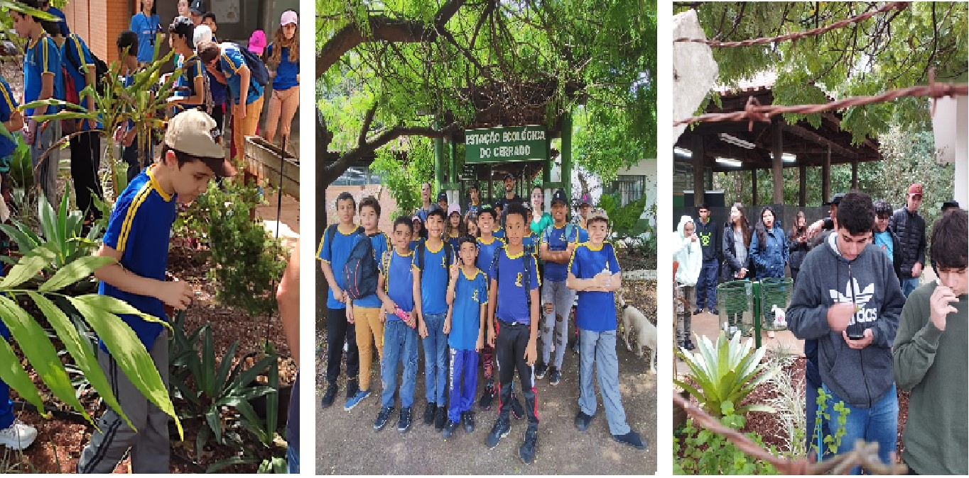
As visitas ao Jardim Sensorial para práticas ambientais foram amplamente divulgadas nas redes sociais da Estação Ecológica do Cerrado (Figura 5).
Figura 5: Divulgação das atividades relacionadas as práticas de educação ambiental
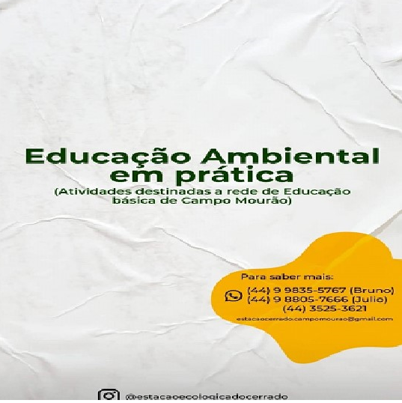
https://www.instagram.com/estacaoecologicadocerrado?igsh=MTU3eHE3OTNnc21zNA==

Fonte: Os autores (2024).
As postagens destacaram as experiencias vivenciadas pelos alunos, promovendo conhecimento, vivencia ambiental e o aprendizado prático em contato direto com a biodiversidade local. As redes sociais têm sido uma ferramenta eficaz para engajar a comunidade e atrair novos participantes, incentivando o envolvimento em atividades educativas e sustentáveis, que conectam a teoria à pratica no cuidado com o meio ambiente.

CONSIDERAÇÕES FINAIS

A realização deste trabalho destacou a importância de utilizar o Jardim Sensorial como espaço que promove a interação e conexão entre o ser humano e a natureza. Vale ressaltar que a criação desse espaço, fundamentado em princípios de sustentabilidade, envolveu alunos e professores promovendo novas aprendizagens e vivências. A diversidade biológica presente no local também contribuiu para consolidar o jardim como um ambiente imersivo valorizado pelos visitantes, reforçando sua função pedagógica na prática de educação ambiental, inclusão social e recuperação de conhecimentos etnobotânicos.
A pesquisa atingiu os objetivos propostos, revitalizou um espaço anteriormente subutilizado, transformando-o em um ambiente frequentemente utilizado e com crescente demanda entre educadores como recurso de ensino não formal. Destaca-se, ainda, o uso do Jardim Sensorial da Estação Ecológica do Cerrado Prof. Diva Aparecida de Camargo como uma ferramenta pedagógica, educativa e inclusiva, que promove um vínculo emocional com os visitantes e reforça a conexão entre o conteúdo formal e o cotidiano dos participantes.

REFERÊNCIAS BIBLIOGRÁFICAS

BORGES, T. A.; PAIVA, S. R. Utilização do Jardim Sensorial como recurso didático. Revista Metáfora Educacional – versão on-line. n. 7, Feira de Santana (BA). Dez/2009. Disponível:
http://www.valdeci.bio.br/pdf/utilizacao_do_jardim_BORGES_PAIVA.pdf. Acesso em: 20, abr.,2023.

BORGES, T. A.; PAIVA, S. R. Utilização do jardim sensorial como recurso didático. Revista Metáfora Educacional, nº 7, Dez, 2009.

CARVALHO, I. C. M. Educação Ambiental: A formação do sujeito ecológico. 4. ed. São Paulo: Cortez, 2008.

ELY, V. H. M. B.; DORNELES, V. G.; WAN-DALL JUNIOR, O. A.; ZOZOLLI, A.; SOUZA, J. C. Jardim universal: espaço público para todos. In: CONGRESSO BRASILEIRO DE ERGONOMIA. Anais do Congresso Brasileiro de Ergonomia. Curitiba: ABERGO, 2006.

MATSUDA, Suzana da Costa1; CERRI-ARRUDA, Analucia2; PENHA, Alessandra dos Santos. A ludic garden with medicinal, aromatic, fruitful and ornamental plants might be a useful tool in science teaching. Cadernos de Agroecologia – ISSN 2236-7934 – Vol 8, No. 2, Nov 2013. Disponível em http://www.abaagroecologia.org.br/revistas/index.php/cad/article/viewFile/14157/9282. Acesso em: 14, jun., 2023.

MORAES, M. C.; TORRE, S. (org.). Sentirpensar: fundamentos e estratégias para reencantar a educação. Petrópolis: Editora Vozes Ltda, 2004.

MORIN, E. Os sete saberes necessários à educação do futuro. 2. ed. São Paulo: Cortez, UNESCO, 2000.

PAROLIN, M.; CAXAMBU, M. G; CARDOSO, O. O Cerrado de Campo Mourão e sua conservação desconservante. In: COLAVITE, A. P.; PAROLIN, E. S. P.; MASSOQUIM, N. G. Geografia, espaço e sociedade: uma análise plural. Campo Mourão: Fecilcam, 2015. (Coleção Diversidades).

SATO, M.; GAUTHIER, J. Z.; PARIGIPE, L. Insurgência do grupo-pesquisador na educação ambiental sociopoética. In: Educação Ambiental: pesquisas e desafios. Porto alegre: Artmed, 2005. p. 101-120.

SILVA, Moisés O. C; LIBANO, Andréa. Botânica para os sentidos: preposição de plantas para elaboração de um jardim sensorial. Repositório Institucional UNICEUB, Brasília. 04 / maio 2015. Disponível em http://www.repositorio.uniceub.br/handle/235/6439. Acesso em: 13, jun., 2023.

